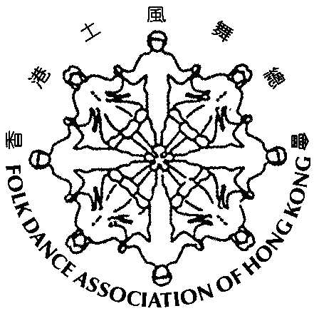
HKWD
關妙美議員辦事處 香港西方舞總會 香港土風舞總會
聯 合 主 辦

第三屆西方排排舞導師結業餐舞會



日 期：7-8-2005 (星期日)
時 間：晚上7時至10時
地 點：九龍油麻地眾坊街60號梁顯利社區中心
一樓禮堂

程 序 表
* * * * * *
7:00 嘉賓接待、參加者入場及自由跳舞

7:30 排排舞同樂(I)︰請參閱“舞序表”

8:00 儀式開始︰

致歡迎辭 香港土風舞總會會長蔣世昌議員

頒發西方舞導師證書 香港西方舞總會名譽會長鄭楚光議員（頒發A組導師）
香港土風舞總會會長蔣世昌議員（頒發B組導師）

頒發香港西方舞總會委任狀 香港西方舞總會會長毛偉銘先生頒發委任狀予：
- 關妙美議員為香港西方舞總會名譽會長、
- 僑港中醫師公會會長陳健民先生為本會副主席、
- 香港中醫師醫蘗研究協會秘書孔嫦娥小姐為本會委員。

致送表演獎狀 1. 香港西方舞總會名譽會長關妙美議員
（頒發：“5678”排排舞、“大長今”及“大日子”排排舞）
2. 九龍城區議會陳麗君議員
（頒發：“歌舞昇平”排排舞、“Rock’n Roll”排排舞、
3. 香港西方舞總會名譽會長伍建新博士
（頒發：“Butterfly”排排舞及“Happy Nelson”排排舞）

致送紀念狀予主禮嘉賓 香港西方舞總會會長毛偉銘先生
（主禮嘉賓：關妙美議員、蔣世昌議員、鄭楚光議員、
陳麗君議員及伍建新博士）

致謝辭 香港西方舞總會名譽會長鄭楚光議員

8:20 舞蹈表演(I) 1. “大長今”排排舞
- “歌舞昇平”排排舞
- “Butterfly”排排舞

晚膳、舞蹈同樂(播放社交舞音樂)

8:45 排排舞同樂(II)︰請參閱“舞序表”

9:15 舞蹈表演(II) 1. “大日子”排排舞
- “Rock’n Roll”排排舞
- “Happy Nelson”排排舞
4. “5678”排排舞

9:30 抽獎、舞蹈同樂

9:50 節目結束

